**ข้อมูลเกี่ยวกับที่ตั้ง อาณาเขต และสภาพทั่วไป**

1. **สภาพทั่วไป**
   1. **ที่ตั้ง**

ตำบลม่วงเจ็ดต้นเป็นตำบลหนึ่งในจำนวน 4 ตำบล ของอำเภอบ้านโคก จังหวัดอุตรดิตถ์ มีระยะห่างจากตัวอำเภอประมาณ 12 กิโลเมตร มีอาณาเขตติดต่อดังนี้

ทิศเหนือ อาณาเขตติดต่อกับ อบต.บ่อเบี้ย อำเภอบ้านโคก

ทิศใต้ อาณาเขตติดต่อกับ เทศบาลตำบลบ้านโคก อำเภอบ้านโคก

ทิศตะวันออก อาณาเขตติดต่อกับ ประเทศ สปป. ลาว

ทิศตะวันตก อาณาเขตติดต่อกับ อบต.ฟากท่า อำเภอฟากท่า

**แผนที่ตำบลม่วงเจ็ดต้น**

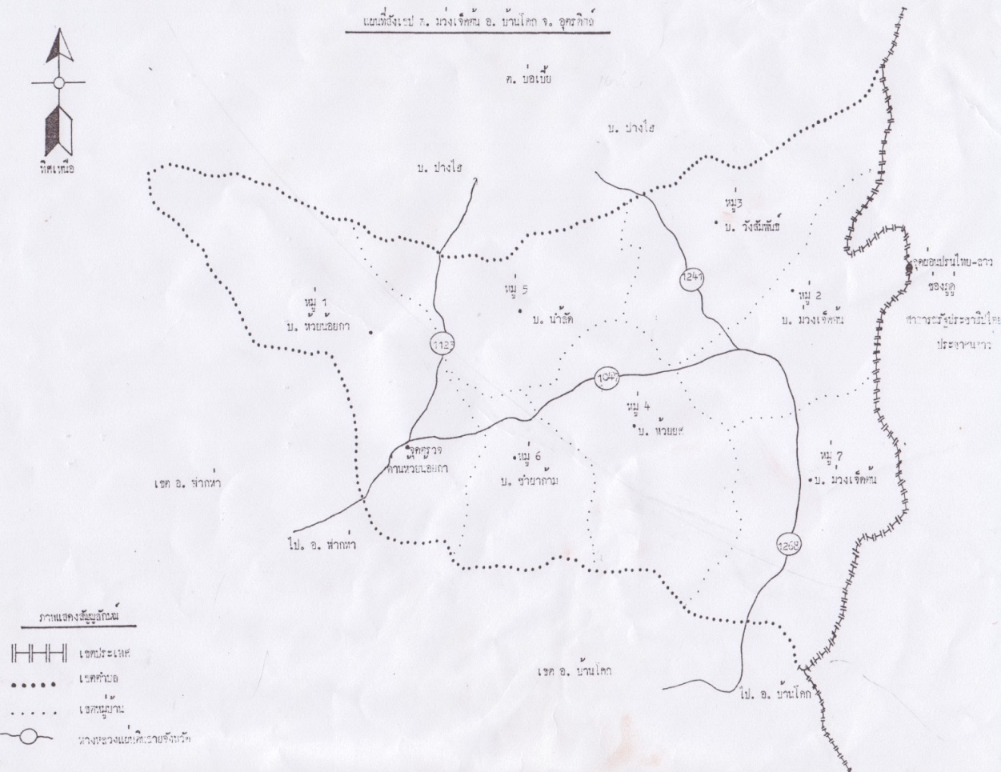

**1.2 เนื้อที่**

ตำบลม่วงเจ็ดต้นมีเนื้อที่ประมาณ 253.25 ตารางกิโลเมตร (หรือประมาณ 158,281.25 ไร่)

**1.3 ประวัติความเป็นมาของตำบลม่วงเจ็ดต้น**

ประมาณ  200  ปีมาแล้ว  บ้านม่วงเจ็ดต้นได้ก่อตั้งขึ้นโดยมีชาวบ้านห้วยเหล่า  (ปัจจุบันคือ  บ้านห้วยเหล่า  ต.นาขุม  อ.บ้านโคก)  ได้อพยพเข้ามาทำไร่ทำนา  ปลูกสร้างบ้านเรือนอยู่ประมาณ  4 - 5  ครัวเรือน  ในขณะนั้นบริเวณดังกล่าวยังเป็นป่าช้างทางเสือ  เป็นป่าไม้ใหญ่แต่ทำเลดีเพราะติดอยู่กับลำน้ำใหญ่สายสำคัญคือ  ลำน้ำปาด  ซึ่งน้ำไม่เคยเหือดแห้งไปจากลำห้วยตั้งแต่อดีตจนถึงปัจจุบัน  บริเวณที่ตั้งบ้านนั้นมีมะม่วง  7  ต้นขึ้นอยู่เรียงรายกัน  ผู้เฒ่าผู้แก่เล่าว่ามะม่วงต้นที่ใหญ่ที่สุดนั้น  เอาผ้าขาวม้า  7  ผืน มัดติดกันยังโอบไม่รอบ  จากต้นมะม่วงที่ขึ้นเรียงรายอยู่นี่เองจึงกลายมาเป็นชื่อ  บ้านม่วงเจ็ดต้น  ในเวลาต่อมา

        เรื่องราวเกี่ยวกับประวัติของบ้านม่วงเจ็ดต้นนั้น มีปรากฏอยู่ในหนังสือประวัติของจอมพลเจ้าพระยาธรรมศักดิ์มนตรี เล่ม 3 ตอนปราบฮ่อความว่า "รุ่งขึ้นวันศุกร์ ขึ้น 15 ค่ำ เดือน 6 ปีกุน นพศก จุลศักราช 124 พุทธศักราช 2430 ยกกองทัพจากที่พักเดินมาถึงปอนข้าม (ออกจากที่พักเมืองวาแล้วออกเดินมาในป่าเต็งรัง แล้วถึงปางแดง แล้วถึงบ้านมะม่วงเจ็ดต้น จึงหยุดพัก วันนี้ข้ามภูดู่ตอนเวลาเช้า 4 โมง ถึงที่พักเที่ยง..." จากหลักฐานที่ปรากฏในหนังสือดังกล่าว ทำให้ทราบว่า บ้านม่วงเจ็ดต้นตั้งเรือนมาก่อนปี พ.ศ. 2430 และในสมัยนั้นชื่อว่า บ้านมะม่วงเจ็ดต้น เนื่องจากบริเวณที่ตั้งบ้านมีมะม่วง 7 ต้น ขึ้นอยู่เรียงรายตามประวัติที่ได้กล่าวมาตอนแรก ต่อมาคำว่า "มะ" หายไปเหลือแต่ "บ้านม่วงเจ็ดต้น" เรียกกันมาจนถึงปัจจุบัน

       องค์การบริหารส่วนตำบลม่วงเจ็ดต้น  ได้รับการยกฐานะจากสภาตำบล เป็นองค์การบริหารส่วนตำบล  ตามประกาศกระทรวงมหาดไทย  ลงวันที่  23  กุมภาพันธ์  2540  และได้ประกาศในราชกิจจานุเบกษา  ฉบับประกาศทั่วไป  เล่ม  113  ตอนที่  พิเศษ  52  ลงวันที่  25  ธันวาคม  2539  โดยมีผลตั้งแต่วันที่  23  กุมภาพันธ์  2540  เป็นต้นไป

**1.4 ภูมิประเทศ**

##### ลักษณะภูมิประเทศขององค์การบริหารส่วนตำบลม่วงเจ็ดต้นมีสภาพเป็นภูเขา  พื้นที่ส่วนใหญ่อยู่ในเขตป่าสงวนแห่งชาติ  สภาพพื้นดินส่วนใหญ่เป็นดินลูกรัง  มีพื้นที่ราบเป็นบางส่วนที่ใช้ประโยชน์ในการเกษตรกรรม  ลักษณะภูมิอากาศโดยรวมเป็นแบบป่าฝนเมืองร้อน  มีระยะช่วงฝนสลับกับช่วงอากาศหนาวและแห้งแล้ง  เนื่องจากภูมิประเทศส่วนใหญ่เป็นภูเขาและที่สูง  จึงทำให้ในช่วงฤดูร้อนอุณหภูมิสูงสุดเฉลี่ย  39-41  องศา  และช่วงฤดูหนาวอุณหภูมิต่ำสุดเฉลี่ย  6-12  องศา

**1. 5 สภาพทางสังคม**  
       **การศึกษา**  
               องค์การบริหารส่วนตำบลม่วงเจ็ดต้น มีสถานศึกษาที่เปิดทำการสอนตั้งแต่ระดับชั้นอนุบาลจนถึงชั้นประถมศึกษาปีที่  6  อยู่ในพื้นที่จำนวน  5  แห่ง  ได้แก่   
            1.  โรงเรียนวัดจอมแจ้ง                          ตั้งอยู่หมู่ที่ 7 บ้านม่วงเจ็ดต้น  
            2.  โรงเรียนบ้านหัวยศ                           ตั้งอยู่หมู่ที่ 4 บ้านห้วยยศ  
            3.  โรงเรียนวัดวังสัมพันธ์                        ตั้งอยู่หมู่ที่ 3 บ้านวังสัมพันธ์  
            4.  โรงเรียน ชด.ศึกษาสงเคราะห์ 1            ตั้งอยู่หมู่ที่ 1 บ้านห้วยน้อยกา  
            5.  โรงเรียนบ้านน้ำลัดสามัคคี                  ตั้งอยู่หมู่ที่ 5 บ้านน้ำลัด

                นอกจากนี้องค์การบริหารส่วนตำบลม่วงเจ็ดต้น ยังมีศูนย์พัฒนาเด็กเล็กที่อยู่ในสังกัดขององค์การบริหารส่วนตำบลอีกจำนวน  4  ศูนย์   ได้แก่  ศูนย์พัฒนาเด็กเล็กบ้านม่วงเจ็ดต้น, ศูนย์พัฒนาเด็กเล็กบ้านห้วยน้อยกา,  ศูนย์พัฒนาเด็กเล็กบ้านวังสัมพันธ์ และศูนย์พัฒนาเด็กเล็กบ้านห้วยยศ    
       **สาธารณสุข**   
               องค์การบริหารส่วนตำบลม่วงเจ็ดต้น มีสถานบริการสาธารณสุขในเขตพื้นที่ตำบล   ม่วงเจ็ดต้น ดังนี้   
                  1.  โรงพยาบาลส่งเสริมสุขภาพตำบลม่วงเจ็ดต้น           ตั้งอยู่หมู่ที่ 2   
                  2. โรงพยาบาลส่งเสริมสุขภาพตำบลบ้านห้วยน้อยกา       ตั้งอยู่หมู่ที่ 1  
                  - ศูนย์สาธารณสุขชุมชน (สสช.)           จำนวน       1       แห่ง   
                  - อาสาสมัครสาธารณสุข                    จำนวน        74       คน

**ศาสนา**   
               องค์การบริหารส่วนตำบลม่วงเจ็ดต้น มีวัดอยู่ในพื้นที่จำนวน 1 แห่ง และมีสำนักสงฆ์อีกจำนวน 6  แห่ง  การนับถือศาสนาของประชาชนส่วนใหญ่ในตำบล จะนับถือศาสนาพุทธ   
       **ความปลอดภัยในชีวิตและทรัพย์สิน**   
               ด้านความปลอดภัยในชีวิตและทรัพย์สิน ได้มีการดำเนินงานที่ให้ความสำคัญต่อชีวิตและทรัพย์สินของประชาชน ดังนี้

1. สถานีตำรวจชุมชนม่วงเจ็ดต้น ให้บริการประชาชนในพื้นที่ในการรักษาความสงบเรียบร้อยและความปลอดภัย ตั้งอยู่ในเขตบ้านม่วงเจ็ดต้น  หมู่ที่ 7
2. สมาชิก อปพร. อบต.ม่วงเจ็ดต้น จำนวน  43   คน
3. สมาชิก ชรบ. จำนวน 72 คน

  **1.7 สภาพทางเศรษฐกิจ**   
       **อาชีพ**  
                  ประชากรในเขตองค์การบริหารส่วนตำบลม่วงเจ็ดต้น ส่วนใหญ่ประกอบอาชีพทางด้านเกษตรกรรม เช่น  ไร่ข้าวโพด, ไร่มันสำปะหลัง, ทำสวนลำไย, สวนมะขามหวานและบางส่วนประกอบอาชีพค้าขาย ส่วนการทำนามีน้อย เนื่องจากสภาพพื้นที่เป็นภูเขาเสียส่วนใหญ่  เกษตรกรส่วนใหญ่มีที่ดินทำกินเป็นของตนเอง  แต่ยังมีเกษตรกรจำนวนไม่น้อยที่ไม่มีเอกสารสิทธิ์ในที่ทำกิน  ทั้งนี้เพราะพื้นที่ส่วนใหญ่ขององค์การบริหารส่วนตำบลม่วงเจ็ดต้นอยู่ในเขตป่าสงวนแห่งชาติ

**หน่วยธุรกิจในเขตองค์การบริหารส่วนตำบลม่วงเจ็ดต้น ดังนี้**   
               ปั๊มน้ำมัน(ปั้มหลอด)                จำนวน                6            แห่ง   
                ปั๊มน้ำมันมาตรฐาน                จำนวน                2            แห่ง   
                โรงสีข้าวขนาดเล็ก                จำนวน                8            แห่ง   
                ร้านขายของชำ                     จำนวน               20           แห่ง   
                โกดังสินค้า                          จำนวน                7            แห่ง

**1.8 การเมืองการปกครอง**

7.1 องค์การบริหารส่วนตำบลม่วงเจ็ดต้น เป็นองค์การบริหารส่วนตำบลขนาดกลางและได้กำหนดส่วนราชการเพื่อรองรับอำนาจหน้าที่ตามกฎหมาย โดยมีการแบ่งส่วนราชการและอำนาจหน้าที่ความรับผิดชอบของส่วนราชการ ดังนี้

**สำนักงานปลัด อบต.**

นักบริหารงานทั่วไป 6

**ส่วนการคลัง**

นักบริหารงานการคลัง 6

**ส่วนโยธา**

นักบริหารงานช่าง 6

- งานธุรการ

- งานการเงินและบัญชี

- งานทะเบียนทรัพย์สินและพัสดุ

- งานพัฒนาและจัดเก็บรายได้

- งานบริหารงานทั่วไป

- งานนโยบายและแผน

- งานป้องกันและบรรเทาสาธารณภัย

- งานพัฒนาชุมชน

- งานการเจ้าหน้าที่

- งานกฎหมายและคดี

- งานกิจการสภา

- งานส่งเสริมปศุสัตว์

- งานอาคารสถานที่

- งานส่งเสริมการเกษตร

- งาน

- งานธุรการ

- งานก่อสร้าง

- งานออกแบบและควบคุมอาคาร

- งานประสานสาธารณูปโภค

- งานผังเมือง

- งานภารกิจถ่ายโอนสถานีสูบน้ำด้วยไฟฟ้า

**ส่วนการศึกษา ศาสนาและวัฒนธรรม**

นักบริหารงานการศึกษา 6

- งานบริหารการศึกษา

- งานส่งเสริมการศึกษา ศาสนาและวัฒนธรรม

- งานกิจการโรงเรียน

- งานส่งเสริมศูนย์พัฒนาเด็กเล็ก

หน่วยตรวจสอบภายใน

นักบริหารงาน อบต.7

**ปลัดอบต.**

**1.9 จำนวนหมู่บ้าน 7 หมู่บ้าน**

จำนวนหมู่บ้านในเขตองค์การบริหารส่วนตำบลม่วงเจ็ดต้น เต็มทั้ง 7 หมู่บ้าน ได้แก่

หมู่ที่ 1 บ้านห้วยน้อยกา

หมู่ที่ 2 บ้านม่วงเจ็ดต้น

หมู่ที่ 3 บ้านวังสัมพันธ์

หมู่ที่ 4 บ้านห้วยยศ

หมู่ที่ 5 บ้านน้ำลัด

หมู่ที่ 6 บ้านซำผาก้าม

หมู่ที่ 7 บ้านม่วงเจ็ดต้น

**1.10 แหล่งท่องเที่ยว**

ด่านภูดู่ ตั้งอยู่หมู่ที่ 2 ตำบลม่วงเจ็ดต้น อำเภอบ้านโคก จังหวัดอุตรดิตถ์ มีรถประจำทางผ่าน แต่ต้องเดินทางโดยรถส่วนตัวต่อไปอีกประมาณ 3 กิโลเมตร จะถึงจุดตรวจชายแดนปกติจะเปิดทุกวัน โดยการเดินทางเข้าไปยังเมืองปากลาย ต้องขับรถเลนขวาตรงข้ามกับของประเทศไทย     (ปัจจุบันตลาดเปิดขายสินค้าทุกวันศุกร์ และวันเสาร์)  
โดย   สินค้าลาว ที่นำมาขายมีเหล็กเก่า สินค้าเกษตร  สุรา ไวน์ บุหรี่ราคาถูก   สินค้าไทย เป็นสินค้าอุปโภค บริโภค

ระยะทางเชื่อมระหว่างช่องภูดู่กับเมืองต่างๆในสาธารณรัฐประชาธิปไตยประชาชนลาวมีดังนี้

* ช่องภูดู่  - เมืองปากลาย                ระยะทาง  50   กิโลเมตร
* เมืองปากลาย - แขวงไชยบุรี         ระยะทาง  154

**1.6 ประชากร**

* ประชากรทั้งสิ้น 3,689 คน แยกเป็นชาย 1,874 คน หญิง 1,815 คน
* จำนวนหลังคาเรือนทั้งหมด 1,381 หลังคาเรือน มีความหนาแน่นเฉลี่ย 15 คน/ตร.กม.

#### **ประชากรสามารถแยกเป็นรายหมู่บ้านได้ดังนี้**

|  |  |  |  |  |
| --- | --- | --- | --- | --- |
| หมู่ที่ | ชื่อหมู่บ้าน | ชาย (คน) | หญิง (คน) | รวม (คน) |
| 1  2  3  4  5  6  7 | บ้านห้วยน้อยกา  บ้านม่วงเจ็ดต้น  บ้านวังสัมพันธ์  บ้านห้วยยศ  บ้านน้ำลัด  บ้านซำผาก้าม  บ้านม่วงเจ็ดต้น | 294  341  432  297  117  64  329 | 288  312  433  286  129  65  302 | 582  653  865  583  246  129  631 |
| **รวม** | | **1,874** | **1,815** | **3,689** |